附件1

|  |
| --- |
| 体检报到地点地图 |

（地图仅供参考）

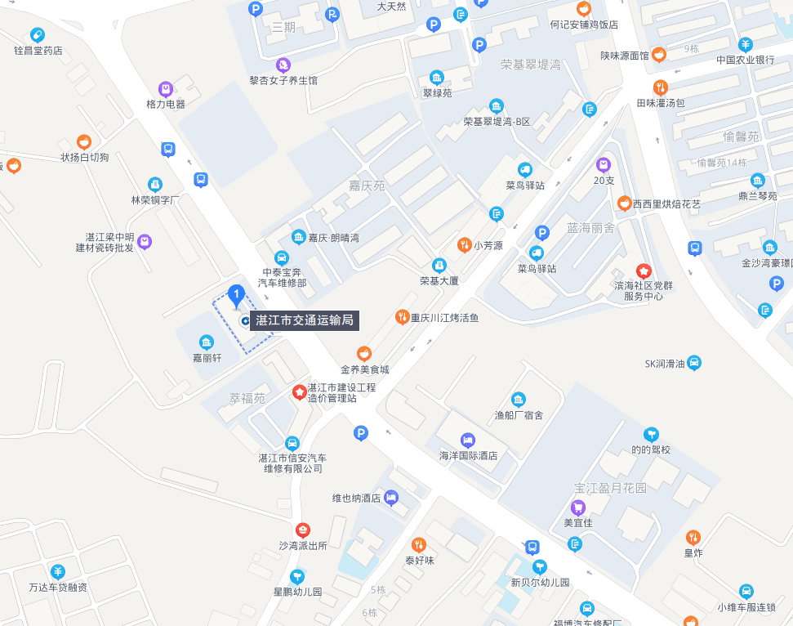

体检报到地点：广东省湛江市交通运输局办公大楼门口前

地址：广东省湛江市赤坎区海滨大道北193号